**Use Case Diagram**

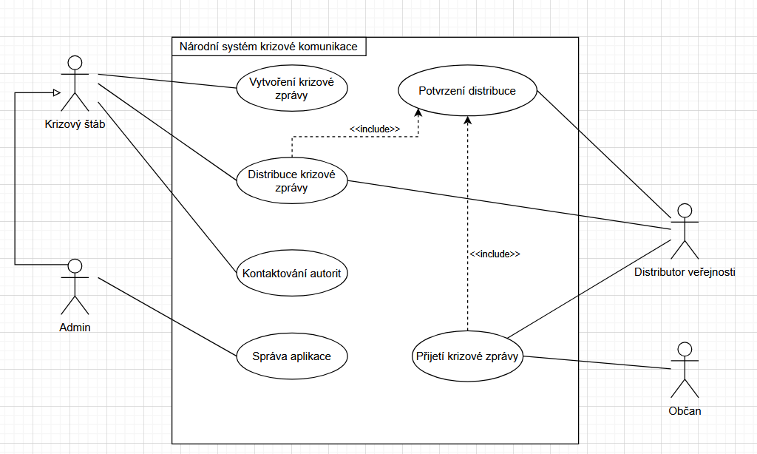

**Matice trasovatelnosti**

